Поключение.
При подключении надо, чтобы компьютер, с которого будут управлять мексом был в подсети 192.168.1.*
У проекторов адреса 192.168.1.100 и 192.168.1.101. У Мекса – 192.168.1.119

Если необходимо занести компьютер в другую подсеть – надо менять адреса у проекторов и у мекса. Адрес мекса – в файле syslinux.cfg на sd карточке (IP=192.168.1.119)

Внешний вид.

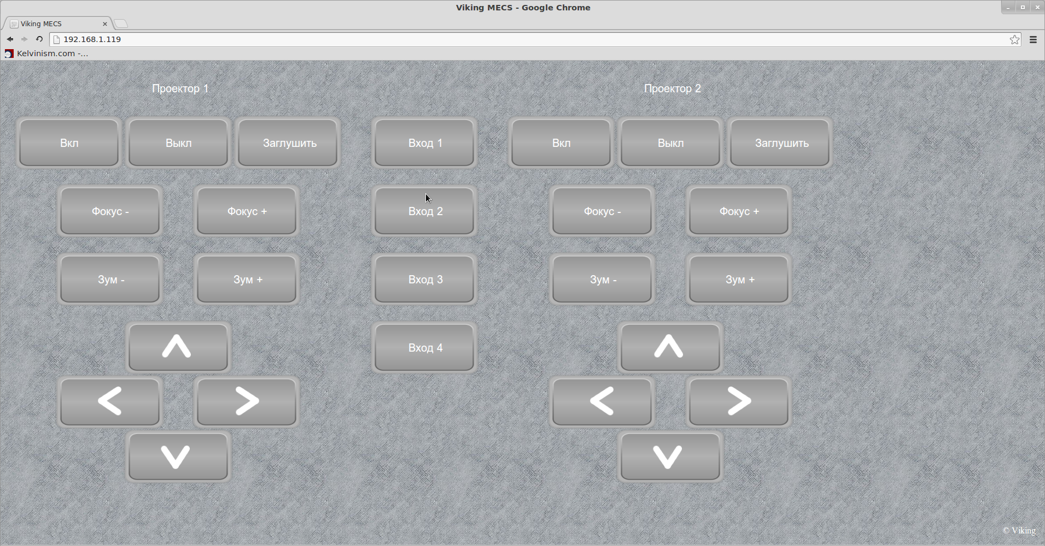
У каждого проектора свои кнопки управления.
Кнопки входов общие для обоих проекторов и работают синхронно.

